**TUGAS**

**Aplikasi Kas Masjid**

**(KASMAS)**

Aplikasi KASMA merupakan aplikasi yang memiliki fitur untuk pencatatan Pemasukan dan pengeluaran masjid. Berikut adalah gambar diagram use case-nya dimana terdapat 3 (tiga) case yang dikelola oleh aplikasi ini.

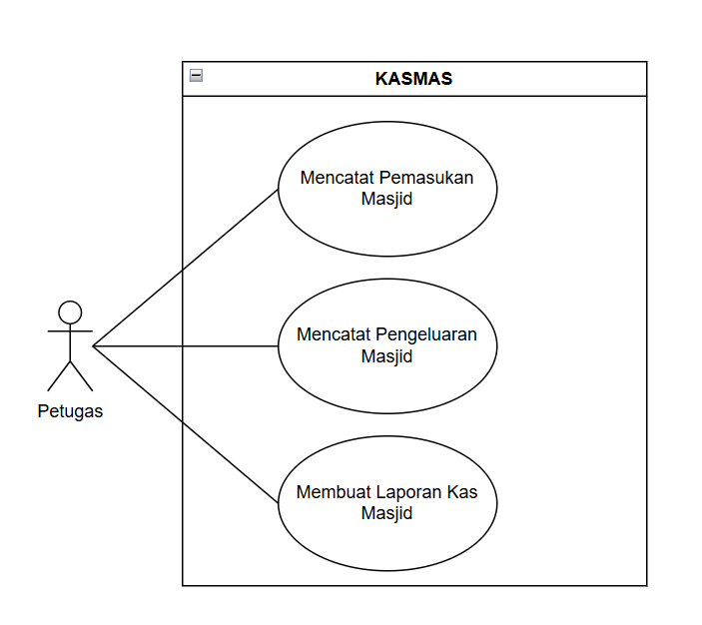

Pada case pemasukan, petugas mencatat pemasukan kas masjid dan menginputkannya ke dalam aplikasi kas masjid.

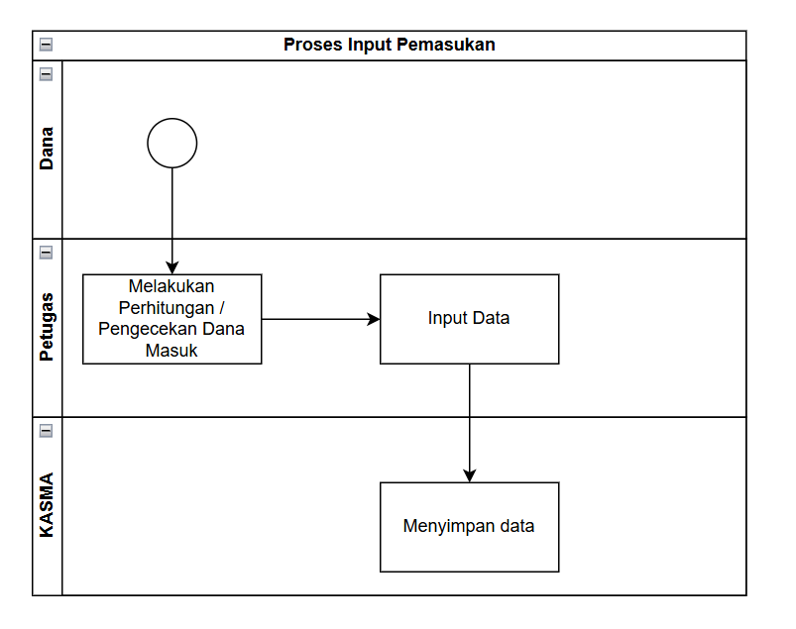

Pada case pengeluaran, petugas mencatat pengeluaran kas masjid dan menginputkannya ke dalam aplikasi kas masjid.

Pada case pelaporan, petugas memilih tanggal atau periode yang akan dibuat laporan sehingga aplikasi KASMAS mengeluarkan output laporan.

Berikut adalah rancangan relasi tabel yang akan dikembangkan dalam KASMAS

